熠格教育2026教师内功测
高中物理·答案解析
1 | 2 | 3 | 4 | 5 | 6 | 7 | 8 | 9 | 10 | 11
B | B | B | C | D | D | C | D | D | D | C

【12题】
【答案】（1）0.500 （2） ①. a ②. 左 （3）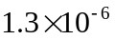 （4）CD
【13题】
【答案】（1）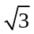
（2）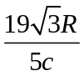
【14题】
【答案】（1）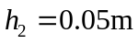，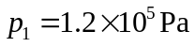
（2）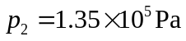
【15题】
【答案】（1）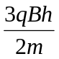
（2）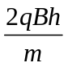
（3）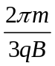
【16题】
【答案】（1）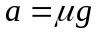，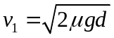
（2）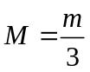
（3）